프로젝트명: 000000 정보 시스템 개발
업무유즈케이스모형기술서<대외협력>
문서번호: 0000000
Version 1.0

제.개정 이력서
버전 | 제.개정 일자 | 제.개정 페이지 및 내용 | 작성자 | 승인자
1.0 | 2001/10/30 | 제정 | 김태우 | 박승태

목차
1. 업무 개요 4
2. 업무 유스케이스 모형 4
2.1 업무 액터 목록 4
2.2 업무 유스케이스도 5
2.3 업무 유스케이스 기술 5
2.4 업무 활동도 6
3. 업무 객체 모형 7

업무유즈케이스모형기술서<대외협력>

업무 개요

XX은행에서 수행되는 대외협력업무는 관련 직원이 업무협약정보, 대외출장정보, 대외면담정보, 국외연수정보, 대외행사정보, 대외인물정보와 대외 기관 관리자가 대외기관정보를 관리하는 업무로 구성되어 있다.

업무유스케이스모형

업무 액터 목록

액터 | 구분 | 설명
대외기관관리자 | 사용자 | 업무협약정보,대외출장정보, 대외면담정보, 국외연수정보, 대외행사정보, 대외인물정보, 대외기관정보를 관리하는 사람이다.

업무 유스케이스도

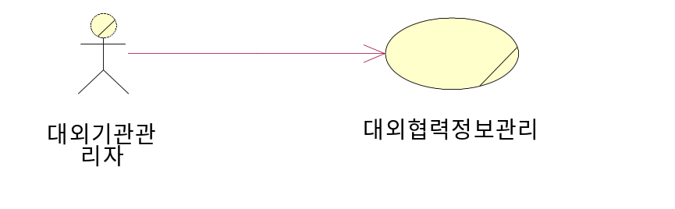

업무 유스케이스 기술

비즈니스 유스케이스명 | 대외 면담 정보
설명
대외 면담정보 유스 케이스는 방문기관의 대외인물과의 면담정보 관리하는 일련의 프로세스를 기술한다
사건흐름
1. 대외면담정보의 경우 직원은 대외기관의 대외인물과의 면담을 요청한다.
2. 고객은 가용 스케줄을 확인 후 직원과 면담 시간을 정한다.
3. 직원은 대외인물과 면담을 한다.
4. 면담이 끝난 후 직원은 전산실 고객 입력 담당자에게 면담내용 입력을 요청한다
5. 고객 입력 담당자는 대외 면담 내역을 작성한다.

대안흐름
없음

업무 활동도
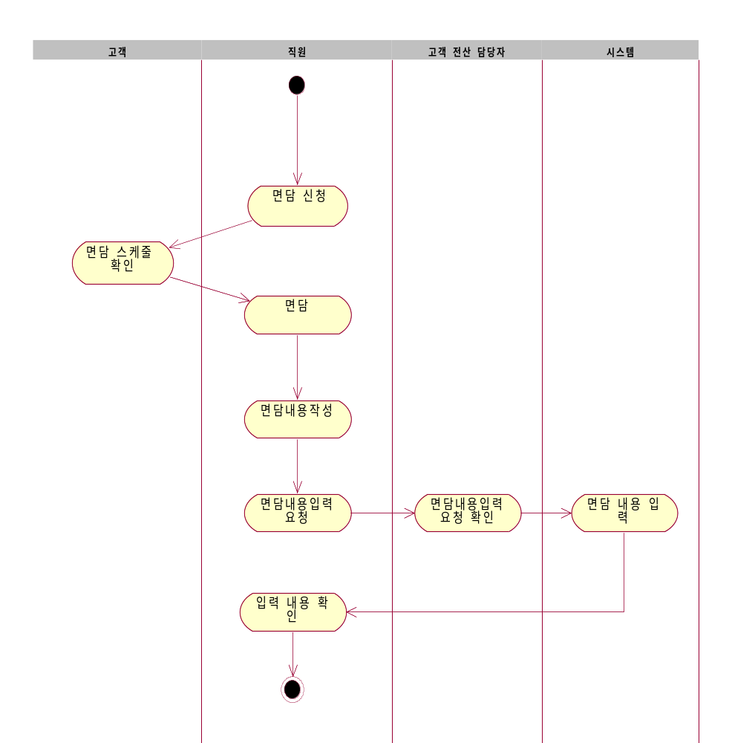

업무 객체 모형

